Ngày soạn | Ngày Dạy | Ngày |  | 10/9 |  |  |  |  | 11/9 |  |  | 12/9 |  |  | 17/9 |  |  |  | 18/9
Ngày soạn | Ngày Dạy | TKB | 1 | 2 |  | 3 | 4 | 5 | 1 | 2 |  | 1 | 4 | 5 | 1 | 2 | 3 | 4 | 2
Ngày soạn | Ngày Dạy | Lớp | 9B | 9D |  | 9A | 9C | 9C | 9B | 9E |  | 9A | 9E | 9D | 9B | 9D | 9A | 9C | 9E
3/9 | Ngày Dạy | Ngày
3/9 | Ngày Dạy | TKB
3/9 | Ngày Dạy | Lớp

Tuần 1,2: Tiết 1,2,3

BÀI 1: THIẾT BỊ ĐÓNG CẮT VÀ LẤY ĐIỆN TRONG GIA ĐÌNH
Môn học :Công nghệ - Lớp 9A,B,C,D,E
Thời gian thực hiện: 03 tiết

I. MỤC TIÊU
1. Kiến thức
Sau bài học này, HS sẽ:
- Mô tả được chức năng, cấu tạo và thông số kĩ thuật của thiết bị đóng cắt, lấy điện trong gia đình.
2. Năng lực
Năng lực chung:
- Năng lực tự chủ và tự học: Biết tìm hiểu danh mục các ngành nghề và tự định hướng nghề nghiệp của bản thân.
- Năng lực giao tiếp hợp tác: Hình thành phương pháp tự đọc hiểu tài liệu.
- Năng lực giải quyết vấn đề: Chủ động, tích cực tìm hiểu các thiết bị đóng cắt và lấy điện trong gia đình.
Năng lực công nghệ
- Mô tả được chức năng, cấu tạo, thông số kĩ thuật của các thiết bị đóng cắt trong gia đình.
- Mô tả được chức năng, cấu tạo, thông số kĩ thuật của các thiết bị lấy điện trong gia đình.
3. Phẩm chất
- Chăm chỉ và trách nhiệm: Tích cực học tập, nghiên cứu, hoàn thành các nhiệm vụ được giao.
* MỤC TIÊU DÀNH CHO HS KHUYẾT TẬT
1. Kiến thức
Mô tả được chức năng, cấu tạo và thông số kĩ thuật của thiết bị đóng cắt, lấy điện trong gia đình
2. Năng lực
Năng lực chung:
- Chủ động, tích cực tìm hiểu các thiết bị đóng cắt và lấy điện trong gia đình.
3. Phẩm chất
- Trung thực: Thật thà, thẳng thắn trong báo cáo kết quả hoạt động cá nhân và theo nhóm, trong đánh giá và tự đánh giá.
- Trách nhiệm: Hoàn thành đầy đủ, có chất lượng các nhiệm vụ học tập

II. THIẾT BỊ DẠY HỌC VÀ HỌC LIỆU:
1. Đối với giáo viên:
- Máy chiếu, máy tính, màn hình hiển thị, hoặc ti vi.
- Hình vẽ và tranh ảnh trong SGK: hình ảnh mạng điện đơn giản, hình ảnh cấu tạo công tắc hai cực, hình ảnh cấu tạo công tắc ba cực, hình ảnh cấu tạo cầu dao,…
- SGK, SGV, SBT Công nghệ 9 - Trải nghiệm nghề nghiệp Mô đun Lắp đặt mạng điện trong nhà.
2. Đối với học sinh:
- SGK, SBT Công nghệ 9 - Trải nghiệm nghề nghiệp Mô đun Lắp đặt mạng điện trong nhà.
- Tranh ảnh, tư liệu sưu tầm có liên quan đến nội dung bài học và dụng cụ học tập theo yêu cầu của GV.
III. TIẾN TRÌNH DẠY HỌC
A. HOẠT ĐỘNG 1: Xác định nhiệm vụ học tập
a. Mục tiêu: Tạo hứng thú học tập và nhu cầu tìm hiểu về thiết bị đóng cắt và lấy điện trong gia đình.
b. Nội dung: GV sử dụng câu hỏi ở phần khởi động (SGK – tr5) để đặt vấn đề, HS nêu tên các thiết bị đóng cắt và lấy điện có trong hình 1.1. Từ câu trả lời của HS, GV dẫn dắt nhằm gây chú ý của HS vào nội dung bài học.
c. Sản phẩm học tập: Câu trả lời của HS về các thiết bị đóng cắt và lấy điện trong hình. GV gợi ý HS trả lời.
HSKT: HS quan sát
d. Tổ chức thực hiện:
Bước 1: GV chuyển giao nhiệm vụ học tập
- GV chiếu hình ảnh mạng điện đơn giản – hình 1.1 (SGK – tr5) cho HS quan sát và yêu cầu trả lời nội dung Khởi động (SGK – tr5)
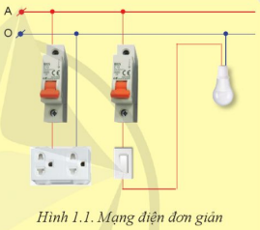
Kể tên các thiết bị đóng cắt và lấy điện có trong mạng điện ở Hình 1.1.
Bước 2: HS thực hiện nhiệm vụ học tập
- HS vận dụng hiểu biết, kinh nghiệm của bản thân, suy nghĩ và trả lời câu hỏi.
- HSKT: HS quan sát
- GV hướng dẫn, hỗ trợ HS (nếu cần thiết).
Bước 3: Báo cáo kết quả hoạt động và thảo luận
- GV mời đại diện HS trả lời câu hỏi.
- GV yêu cầu HS khác nhận xét, bổ sung (nếu có).
Gợi ý trả lời:
Hình 1.1:
+ Thiết bị đóng cắt: Công tắc, aptomat.
+ Thiết bị lấy điện: Ổ cắm điện.
Bước 4: Đánh giá kết quả, thực hiện nhiệm vụ học tập
- GV đánh giá, nhận xét, chuẩn kiến thức.
- GV dẫn dắt vào bài học mới: Trong hình vẽ trên chúng ta đã được làm quen với một số thiết bị đóng cắt và lấy điện. Nội dung bài học hôm nay sẽ giúp các em hiểu được rõ hơn về chức năng, cấu tạo và thông số kĩ thuật của các thiết bị đóng cắt và lấy điện trong gia đình – Bài 1: Thiết bị đóng cắt và lấy điện trong gia đình.
B. HOẠT ĐỘNG2: HÌNH THÀNH KIẾN THỨC MỚI
1. Hoạt động 1: Tìm hiểu thiết bị đóng cắt trong gia đình
a. Mục tiêu: Giúp HS mô tả được chức năng, cấu tạo, thông số kĩ thuật của công tắc, cầu dao, aptomat.
b. Nội dung: GV hướng dẫn HS thực hiện các hoạt động khám phá để chỉ ra được chức năng, cấu tạo và thông số kĩ thuật của các thiết bị đóng cắt trong gia đình.
c. Sản phẩm học tập: HS nêu được các thiết bị đóng cắt trong gia đình và chức năng, cấu tạo, thông số kĩ thuật của các dụng cụ đó.
HSKT: HS mô tả chức năng của công tắc, cầu dao,aptomat
d. Tổ chức hoạt động:
HOẠT ĐỘNG CỦA GV - HS | DỰ KIẾN SẢN PHẨM
Bước 1: GV chuyển giao nhiệm vụ học tập  - GV hướng dẫn HS đọc thông tin SGK và đặt câu hỏi: Em hãy nêu một số thiết bị đóng cắt trong gia đình mà em biết.  - Sau khi nêu tên một số thiết bị đóng cắt trong gia đình, GV đặt vấn đề: Trong bài học này, chúng ta sẽ tìm hiểu về chức năng, cấu tạo, thông số kĩ thuật của công tắc, cầu dao và aptomat.  - GV chia HS thành 6 nhóm, giao nhiệm vụ và hướng dẫn HS hoàn thành nhiệm vụ:  Nhóm 1,4: Tìm hiểu về công tắc.  HS trả lời những câu hỏi sau:  HSKT: HS quan sát  + Nêu chức năng của công tắc.  + Câu hỏi (SGK – tr5): Quan sát Hình 1.2 và mô tả cấu tạo công tắc.  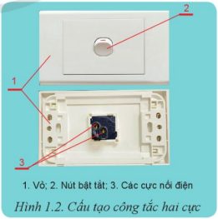  + Câu hỏi (SGK – tr6): Trên vỏ công tắc có ghi 6 A – 250 V. Hãy giải thích ý nghĩa thông số kĩ thuật đó.  Nhóm 2,5: Tìm hiểu về cầu dao.  HS trả lời những câu hỏi sau:  HSKT: HS quan sát  + Nêu chức năng của cầu dao.  + Quan sát hình 1.4 và mô tả cấu tạo của cầu dao.  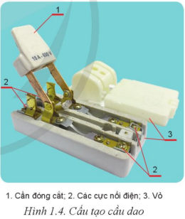  + Câu hỏi (SGK – tr6): Trên cần đóng cắt của cầu dao có ghi 15 A – 600 V. Hãy giải thích ý nghĩa thông số kĩ thuật đó.  Nhóm 3,6: Tìm hiểu về aptomat.  HS trả lời những câu hỏi sau:  HSKT: HS quan sát  + Câu hỏi (SGK – tr7): So sánh chức năng của aptomat với cầu dao. Từ đó nêu ưu điểm của aptomat.  + Quan sát hình 1.6 và mô tả cấu tạo của aptomat.  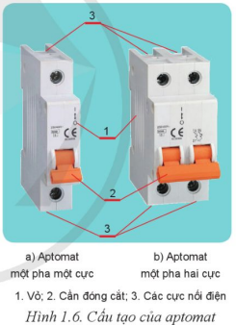  + Câu hỏi (SGK – tr7): Trên vỏ của aptomat có ghi 10 A – 240 V, giải thích ý nghĩa thông số kĩ thuật đó.  - Sau khi các nhóm báo cáo kết quả thảo luận, GV kết luận về thiết bị đóng cắt trong gia đình.  HSKT: Lắng nghe và hoàn thành nhiệm vụ  - GV yêu cầu HS tìm hiểu các thông tin trong mục Em có biết  + Em có biết (SGK – tr6): Tìm hiểu về các loại công tắc  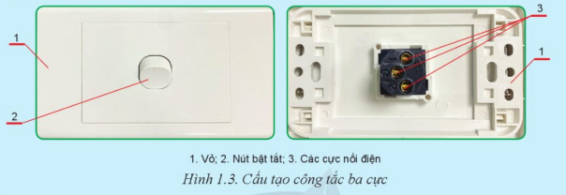  + Em có biết (SGK – tr7): Tìm hiểu về một số loại cầu chì  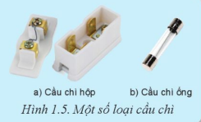  Bước 2: HS thực hiện nhiệm vụ học tập  - HS đọc thông tin SGK, thảo luận và trả lời câu hỏi.  HSKT: HS quan sát và thực hiện nhiệm vụ  - GV hướng dẫn, theo dõi, hỗ trợ HS nếu cần thiết.  Bước 3: Báo cáo kết quả hoạt động và thảo luận  - GV mời HS trả lời câu hỏi.  *Trả lời Câu hỏi (SGK – tr5)  - Công tắc có cấu tạo gồm: vỏ, nút bật tắt và các cực nối điện.  *Trả lời Câu hỏi (SGK – tr6)  Trên vỏ công tắc có ghi 6 A – 250 V. Trong đó 6 A là dòng điện định mức, 250 V là điện áp định mức.  *Trả lời Câu hỏi (SGK – tr6)  Trên cần đóng cắt của cầu dao có ghi 15 A – 600 V. Trong đó 15 A là dòng điện định mức, 600 V là điện áp định mức.  *Trả lời Câu hỏi (SGK – tr7)  Aptomat và cầu dao đều là thiết bị đóng cắt dòng điện bằng tay, tuy nhiên ưu điểm của aptomat là có khả năng tự động cắt để bảo vệ mạng điện khi xảy ra sự cố.  *Trả lời Câu hỏi (SGK – tr7)  Trên vỏ của aptomat có ghi 10 A – 240 V. Trong đó 10 A là dòng điện định mức, 240 V là điện áp định mức.  - Các nhóm khác theo dõi và bổ sung.  HSKT: Lắng nghe và hoàn thành nhiệm vụ theo nhóm  Bước 4: Đánh giá kết quả, thực hiện nhiệm vụ học tập  - GV đánh giá, nhận xét, chuẩn kiến thức và kết luận về các thiết bị đóng cắt trong gia đình.  - GV chuyển sang Hoạt động 2: Tìm hiểu về thiết bị lấy điện trong gia đình. | I. THIẾT BỊ ĐÓNG CẮT TRONG GIA ĐÌNH  1. Công tắc  a) Chức năng  - Là thiết bị dùng để đóng cắt dòng điện bằng tay đơn giản.  b) Cấu tạo  - Gồm các bộ phận chính: vỏ, nút bật tắt và các cực nối điện.  - Vỏ và nút bật tắt thường được làm bằng nhựa, các cực nối điện được làm bằng đồng.  c) Thông số kĩ thuật  - Trên vỏ công tắc có ghi thông số kĩ thuật: dòng điện định mức (A) và điện áp định mức (V).  2. Cầu dao  a) Chức năng  - Là thiết bị đóng cắt dòng điện bằng tay đơn giản, thường được sử dụng trong các mạng điện công suất nhỏ.  b) Cấu tạo  - Gồm các bộ phận chính: cần đóng cắt, các cực nối điện và vỏ.  - Cần đóng cắt và vỏ được làm bằng vật liệu cách điện, các cực nối điện được làm bằng đồng.  c) Thông số kĩ thuật  - Trên cần đóng cắt hoặc vỏ của cầu dao có ghi thông số kĩ thuật: dòng điện định mức (A) và điện áp định mức (V).  3. Aptomat (Circuit breaker – CB)  a) Chức năng  - Là thiết bị đóng cắt dòng điện bằng tay và có khả năng tự động cắt để bảo vệ mạng điện khi xảy ra sự cố.  b) Cấu tạo  - Gồm các bộ phận chính: vỏ, cần đóng cắt, các cực nối điện.  c) Thông số kĩ thuật  - Trên vỏ aptomat có ghi thông số kĩ thuật: dòng điện định mức (A) và điện áp định mức (V).
2. Hoạt động 2: Tìm hiểu về thiết bị lấy điện trong gia đình
a. Mục tiêu: Giúp HS mô tả được chức năng, cấu tạo, thông số kĩ thuật của ổ cắm điện và phích cắm điện.
b. Nội dung: GV hướng dẫn HS thực hiện các hoạt động khám phá để chỉ ra được chức năng, cấu tạo và thông số kĩ thuật của các thiết bị lấy điện trong gia đình.
c. Sản phẩm học tập: HS nêu được các thiết bị lấy điện trong gia đình và chức năng, cấu tạo, thông số kĩ thuật của các dụng cụ đó.
HSKT: HS quan sát nêu các thiết bị lấy điện
d. Tổ chức hoạt động:
HOẠT ĐỘNG CỦA GV - HS | DỰ KIẾN SẢN PHẨM
Bước 1: GV chuyển giao nhiệm vụ học tập  - GV hướng dẫn HS đọc thông tin SGK và đặt câu hỏi: Em hãy nêu một số thiết bị lấy điện trong gia đình mà em biết.  - Sau khi nêu tên một số thiết bị lấy điện trong gia đình, GV đặt vấn đề: Trong bài học này, chúng ta sẽ tìm hiểu về chức năng, cấu tạo, thông số kĩ thuật của ổ cắm điện, phích cắm điện.  - GV chia HS thành 4 nhóm, giao nhiệm vụ và hướng dẫn HS hoàn thành nhiệm vụ:  Nhóm 1,3: Tìm hiểu về ổ cắm điện.  + Câu hỏi (SGK – tr8): Kể tên một số đồ dùng điện trong gia đình thường lấy điện qua ổ cắm điện.  + Quan sát hình 1.7 và cho biết cấu tạo của ổ cắm điện.  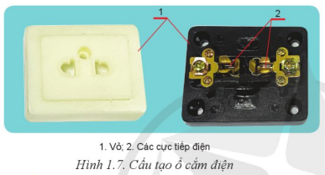  + Câu hỏi (SGK – tr8): Các bộ phận của ổ cắm điện được làm bằng vật liệu gì?  + Câu hỏi (SGK – tr8): Trên vỏ ổ cắm điện kéo dài có ghi 15 A – 250 V, giải thích ý nghĩa thông số kĩ thuật đó.  Nhóm 2,4: Tìm hiểu về phích cắm điện.  + Câu hỏi (SGK – tr8): Tại sao không nối quạt để bàn trực tiếp với nguồn điện mà phải nối với phích cắm điện để lấy điện?  + Quan sát hình 1.9 và nêu cấu tạo của phích cắm điện.  HSKT: HS quan sát  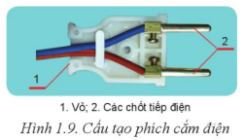  + Câu hỏi (SGK – tr9): Giải thích ý nghĩa thông số 10 A – 250 V ghi trên vỏ phích cắm điện. Vì sao khi sử dụng cần lựa chọn phích cắm điện có thông số kĩ thuật phù hợp với ổ cắm điện.  HSKT: Lắng nghe và hoàn thành nhiệm vụ theo nhóm  - Sau khi các nhóm báo cáo kết quả thảo luận, GV kết luận về thiết bị lấy điện trong gia đình.  - GV yêu cầu HS tìm hiểu các thông tin trong mục Em có biết  + Em có biết (SGK – tr8): Tìm hiểu về một số loại ổ cắm điện.  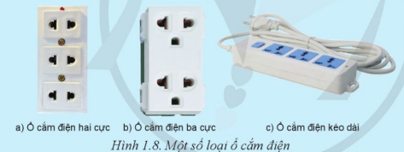  + Em có biết (SGK – tr8): Tìm hiểu về một số loại phích cắm điện.  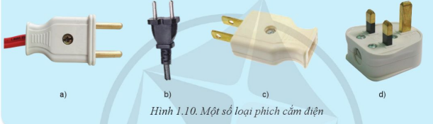  Bước 2: HS thực hiện nhiệm vụ học tập  - HS đọc thông tin SGK, thảo luận và trả lời câu hỏi.  - GV hướng dẫn, theo dõi, hỗ trợ HS nếu cần thiết.  Bước 3: Báo cáo kết quả hoạt động và thảo luận  - GV mời HS trả lời câu hỏi.  *Trả lời Câu hỏi (SGK – tr8)  Một số đồ dùng điện trong gia đình thường lấy điện qua ổ cắm điện: nồi cơm, quạt điện, tủ lạnh, máy giặt,…  *Trả lời Câu hỏi (SGK – tr8)  Vỏ ổ cắm điện được làm từ nhựa, các cực tiếp điện được làm từ đồng.  *Trả lời Câu hỏi (SGK – tr8)  Trên vỏ ổ cắm điện kéo dài có ghi 15 A – 250 V. Trong đó 15 A là dòng điện định mức, 250 V là điện áp định mức.  *Trả lời Câu hỏi (SGK – tr8)  Không nối quạt để bàn trực tiếp với nguồn điện mà phải nối với phích cắm điện để lấy điện vì có thể dễ dàng rút phích cắm ra và di chuyển.  *Trả lời Câu hỏi (SGK – tr9)  Ý nghĩa thông số 10 A – 250 V ghi trên vỏ phích cắm điện: 10 A là dòng điện định mức và 250 V là điện áp định mức. Khi sử dụng cần lựa chọn phích cắm điện có thông số kĩ thuật phù hợp vì nếu không đúng thông số có thể gây ra nguy cơ chập cháy thiết bị và gây nguy hiểm cho người sử dụng.  - Các nhóm khác theo dõi và bổ sung.  HSKT: HS quan sát và hoàn thành nhiệm vụ theo nhóm  Bước 4: Đánh giá kết quả, thực hiện nhiệm vụ học tập  - GV đánh giá, nhận xét, chuẩn kiến thức và kết luận về các thiết bị lấy điện trong gia đình.  - GV chuyển sang Hoạt động Luyện tập. | II. THIẾT BỊ LẤY ĐIỆN TRONG GIA ĐÌNH  1. Ổ cắm điện  a) Chức năng  - Ổ cắm điện dùng để lấy điện cho các đồ dùng điện.  b) Cấu tạo  - Gồm các bộ phận chính: vỏ và các cực tiếp điện.  c) Thông số kĩ thuật  - Trên vỏ của ổ cắm điện có ghi thông số kĩ thuật: dòng điện định mức (A) và điện áp định mức (V).  2. Phích cắm điện  a) Chức năng  - Dùng để lấy điện từ ổ cắm điện cung cấp cho các đồ dùng điện.  b) Cấu tạo  - Gồm các bộ phận chính: vỏ và các chốt tiếp điện.  c) Thông số kĩ thuật  - Trên vỏ phích cắm điện có ghi thông số kĩ thuật: dòng điện định mức (A) và điện áp định mức (V).
C. HOẠT ĐỘNG 3: LUYỆN TẬP
a. Mục tiêu: Thông qua hoạt động, HS củng cố kiến thức đã học về thiết bị đóng cắt và lấy điện trong gia đình.
b. Nội dung: GV nêu nhiệm vụ; HS trả lời để luyện tập các kiến thức đã học.
c. Sản phẩm học tập: HS chọn được đáp án đúng cho câu hỏi trắc nghiệm.
HSKT: quan sát làm theo nhóm
d. Tổ chức hoạt động:
Bước 1: GV chuyển giao nhiệm vụ học tập
- GV nêu yêu cầu:
Khoanh tròn vào đáp án đặt trước câu trả lời đúng
Câu 1: Thiết bị nào dưới đây có khả năng tự động cắt để bảo vệ mạng điện khi xảy ra sự cố như quá tải hoặc ngắn mạch?
A. Công tắc.
B. Cầu dao.
C. Aptomat.
D. Phích cắm.
Câu 2: Ổ cắm điện gồm các bộ phận chính nào?
A. Vỏ và các cực tiếp điện.
B. Vỏ và các chốt (chấu) tiếp điện.
C. Vỏ và các cực nối điện.
D. Vỏ và cần đóng cắt.
Câu 3: Trên vỏ aptomat có ghi thông số kĩ thuật 20 A – 240 V, trong đó 20 A là gì?
A. Điện áp định mức.
B. Dòng điện định mức.
C. Điện trở.
D. Cường độ dòng điện nhỏ nhất.
Câu 4: Đâu không phải thiết bị đóng cắt trong gia đình?
A. Công tắc.
B. Cầu dao.
C. Aptomat.
D. Ổ cắm điện.
Câu 5: Công tắc là thiết bị dùng để
A. đóng cắt dòng điện bằng tay đơn giản.
B. đóng cắt dòng điện cho các mạng điện.
C. đóng cắt và có khả năng tự động cắt để bảo vệ mạng điện khi có sự cố.
D. lấy điện từ ổ cắm điện cung cấp cho các đồ dùng điện.
Câu 6: Cấu tạo cầu dao gồm 3 bộ phận như hình vẽ, vị trí số (2) là
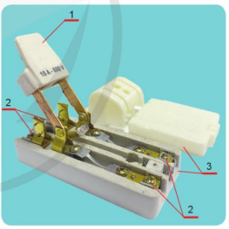
A. Cần đóng cắt.
B. Vỏ.
C. Các cực nối điện.
D. Nút bật tắt.
Câu 7: Các cực nối điện ở công tắc thường được làm bằng vật liệu gì?
A. nhựa.
B. thủy ngân.
C. đồng.
D. sắt.
- GV yêu cầu HS thảo luận theo nhóm đôi và hoàn thành nội dung Luyện tập (SGK – tr9)
1. Nêu chức năng của thiết bị đóng cắt và lấy điện trong gia đình.
2. a) Tìm hiểu một số thiết bị đóng cắt và lấy điện trong gia đình em theo mẫy gợi ý dưới đây (Bảng 1.1).
- Nêu tên các bộ phận chính của thiết bị đóng cắt và lấy điện.
- Đọc các thông số kĩ thuật ghi trên thiết bị đóng cắt và lấy điện. Giải thích ý nghĩa những thông số kĩ thuật đó.
Bảng 1.1. Tìm hiểu cấu tạo, thông số kĩ thuật của một số thiết bị đóng cắt và lấy điện trong gia đình
Tên thiết bị điện | Các bộ phận chính | Thông số kĩ thuật | Giải thích các thông số kĩ thuật
b) Đánh giá kết quả tìm hiểu theo các tiêu chí trong Phiếu đánh giá (Bảng 1.2) sau:
PHIẾU ĐÁNH GIÁ
Bảng 1.2. Đánh giá kết quả tìm hiểu thiết bị đóng cắt và lấy điện trong gia đình
TIÊU CHÍ | ĐÁNH GIÁ
TIÊU CHÍ | Không đạt | Đạt
1. Nêu đúng tên thiết bị đóng cắt và lấy điện.
2. Nêu đúng tên gọi bộ phận chính của mỗi thiết bị đóng cắt và lấy điện.
3. Đọc đúng thông số kĩ thuật của thiết bị đóng cắt và lấy điện.
4. Giải thích đúng ý nghĩa các thông số kĩ thuật trên thiết bị đóng cắt và lấy điện.

Bước 2: HS thực hiện nhiệm vụ học tập
- HS vận dụng kiến thức đã học và trả lời câu hỏi.
- GV hướng dẫn, theo dõi, hỗ trợ HS nếu cần thiết.
Bước 3: Báo cáo kết quả hoạt động và thảo luận
- GV mời đại diện HS trả lời:
Câu 1 | Câu 2 | Câu 3 | Câu 4 | Câu 5 | Câu 6 | Câu 7
C | A | B | D | A | C | C
Luyện tập (SGK – tr9)
1. - Chức năng của thiết bị đóng cắt trong gia đình là dùng để đóng cắt dòng điện cung cấp cho các đồ dùng điện, mạn điện,…
- Chức năng của thiết bị lấy điện trong gia đình là dùng để lấy điện cho các đồ dùng điện.
2. HS tự hoàn thành.
HSKT: HS hoàn thành theo yêu cầu
- GV mời đại diện HS khác nhận xét, bổ sung.
Bước 4: Đánh giá kết quả, thực hiện nhiệm vụ học tập
- GV đánh giá, nhận xét, chuẩn kiến thức.
- GV chuyển sang nội dung mới.
D. HOẠT ĐỘNG 4: VẬN DỤNG
a. Mục tiêu: HS tìm hiểu về các thiết bị đóng cắt và lấy điện trong gia đình.
b. Nội dung: GV hướng dẫn HS thực hiện nhiệm vụ ở nhà, vận dụng kiến thức đã học để hoàn thành.
c. Sản phẩm học tập: Câu trả lời của HS về các thiết bị đóng cắt, lấy điện và thông tin về aptomat chống rò trong gia đình.
HSKT: HS hoàn thành theo yêu cầu
d. Tổ chức hoạt động:
Bước 1: GV chuyển giao nhiệm vụ học tập
- GV yêu cầu HS hoàn thành nội dung Vận dụng (SGK – tr10)
1. Quan sát và nhận biết các thiết bị đóng cắt và lấy điện trong gia đình em.
2. Tìm hiểu và chia sẻ thông tin về chức năng, cấu tạo, thông số kĩ thuật của aptomat chống rò (giật) trong gia đình.
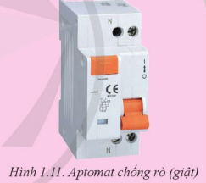
Bước 2: HS thực hiện nhiệm vụ học tập
- HS thực hiện nhiệm vụ ở nhà.
HSKT: HS hoàn thành theo yêu cầu
- GV hướng dẫn, theo dõi, hỗ trợ HS nếu cần thiết.
Bước 3: Báo cáo kết quả hoạt động và thảo luận
- GV yêu cầu HS báo cáo kế hoạch học tập vào giờ sau.
Gợi ý đáp án:
1.
- Thiết bị đóng cắt: cầu chì, role bảo vệ, máy biến điện áp, thiết bị chống sét,…
- Thiết bị lấy điện: ổ điện, phích cắm điện,…
2. Aptomat chống rò (giật)
- Chức năng: tự động ngắt điện khi phát hiện có dòng điện rò xuống đất hoặc có người bị điện giật và dòng điện rò vượt quá giới hạn an toàn cho phép.
- Cấu tạo: vỏ, cầu dao điện.
- …
Bước 4: Đánh giá kết quả, thực hiện nhiệm vụ học tập
- GV đánh giá, nhận xét, chuẩn kiến thức, kết thúc tiết học.
- Ôn lại kiến thức đã học.
- Làm bài tập Bài 1 trong SBT Công nghệ 9 - Trải nghiệm nghề nghiệp Mô đun Lắp đặt mạng điện trong nhà.
- Đọc và tìm hiểu trước Bài 2: Dụng cụ đo điện cơ bản.

